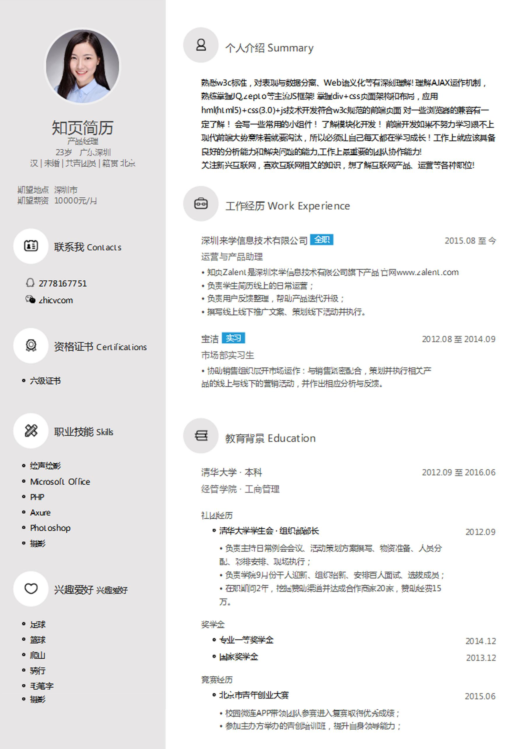

兼职
竞赛经历
- 北京市青年创业大赛 2015-06
校园微连APP带领团队参赛进入复赛取得优秀成绩；
参加主办方举办的青创培训班，提升自身的领导能力；
- 专业一等奖学金 2014-12
- 国家奖学金 2013-12
奖学金
{{ name }}简历
{{ title }}
- 绘声绘影
- Microsoft office
- Php
- Axure
- Pholoshop
- 摄影
zhicvcom
2778546463
社团经历
#省赛银奖##稿子不过不睡觉##甲方虐我千百遍我待甲方如初恋#
曾获得健力宝2015年度品牌传播项目策划方案优秀奖，15年q4健力宝华南地区超额完成70万销售额。
喜欢探新鲜事物，快消费者行为学及传播学，自学能力强。
能将平时的创意灵感转化为营销策划，并能落地执行，多个项目推广策略定制经验，其中在传播推广、{{ title }}等领域拥有丰富的理论知识和经验。欢探新鲜事物，快消费者行为学及传播学，自学能力强。
清华大学 本科 2012-09至2016-06
经管学院 工商管理
职业技能 Skills
联系我 Contacts
23岁 广东深圳
汉|未婚|共青团员|籍贯 北京
期望地点：深圳市
期望薪资：10000元/月
工作经历 work Experience
市场部{{ exp_role }}
- 协助销售组织展开市场运作，与销售紧密配合，策划并执行相关产品的线上线下营销活动，并作出相应分析与反馈。
2012.08至2014.09
宝洁
运营与产品助理
- {{ name }}Zalent是深圳来学信息技术有限公司旗下产品 官网www.Zalent.Com
- 负责学生简历线上的日常运营；
- 负责用户反馈整理，帮助产品迭代升级；
- 撰写线上线下推广文案、策划线上线下活动并执行
2015.08至今
深圳来学信息技术有限公司
清华大学学生会 组织部部长 2014-07
- 负责主持日常例会会议、活动策划方案撰写、物资准备、人员分配、彩排安排、现场执行；
- 负责学院9月份千人迎新、组织招新、安排百人面试、选拔成员；
- 在职期间2年，挖掘赞助渠道并达成合作商家20家，赞助经费15万。
全职
教育背景 Education
兴趣爱好 Interests
- 六级证书
资格证书 Cenificalions
- 足球
- 篮球
- 爬山
- 骑行
- 毛笔字
- 摄影
个人介绍Summary

